Лабораторная работа 2
В ходе выполнения лабораторной работы требуется выполнить с помощью Debug пошаговое вычисление выражения: Y=[(Х1+Х2)ХЗ-Х4]/Х5 , где Х1 – Х5 - десятичные целые числа, взятые в соответствии с номером вашего варианта K из таблицы 2.
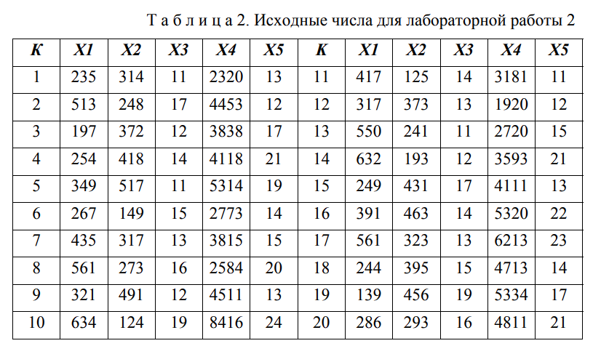
Ход работы:
